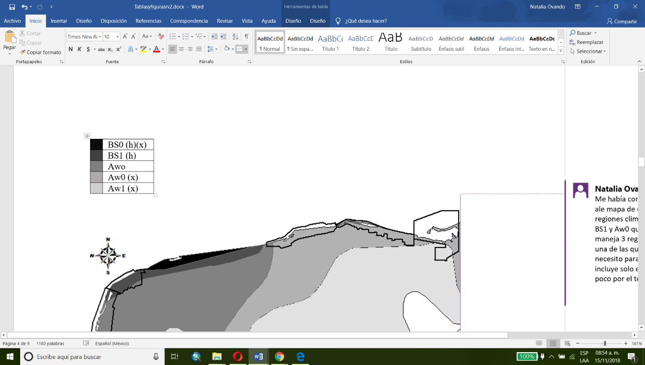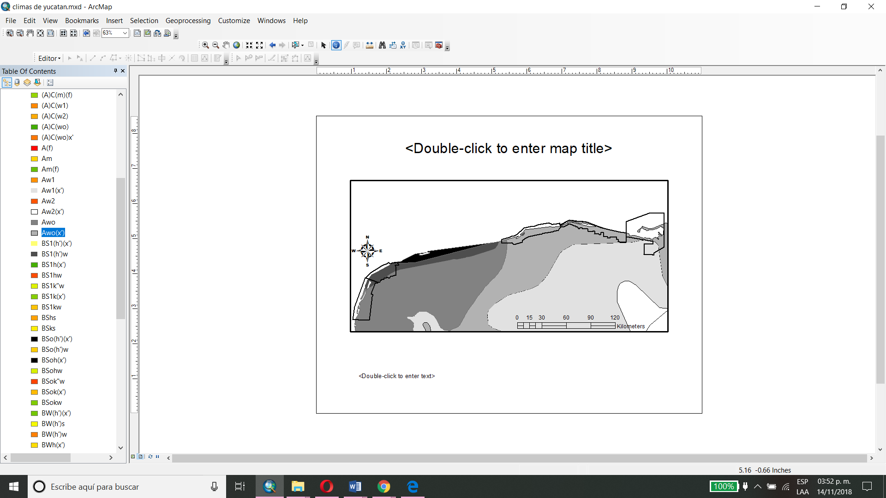

**Fig.1** Climas presentes en el área de estudio, según la clasificación de Koppen modificada por García (2004), los colores más oscuros representan los climas más áridos (BS) y los colores más claros los climas más húmedos (Aw). Las reservas naturales presentes en el área se encuentran resaltadas, siendo estas de izquierda a derecha; Ría Celestún, Palmar, Dzilam de Bravo, Ría Lagartos y Yum Balam.

|  |  |  |
| --- | --- | --- |
| Escenario actual | Escenario RCP 4.5 | Escenario RCP 8.5 |
| *Cakile edentula* | | |
|  |  |  |
| *Ernodea littoralis* | | |
|  |  |  |
| *Scaevola plumieri* | | |
|  |  |  |
| *Suriana maritima* | | |
|  |  |  |
| *Tournefortia gnaphalodes* | | |
|  |  |  |

**Fig. 2** Áreas potenciales para el establecimiento de cinco especies de duna costera a lo largo de la costa de Yucatán bajo el escenario actual y los escenarios de cambio climático RCP 4.5 y RCP 8.5.

|  |  |  |
| --- | --- | --- |
|  | | |
| Escenario actual | Escenario RCP 4.5 | Escenario RCP 8.5 |
| *Cakile edentula* | | |
|  |  |  |
| *Ernodea littoralis* | | |
|  |  |  |
| *Scaevola plumieri* | | |
|  |  |  |
| *Suriana maritima* | | |
|  |  |  |
| *Tournefortia gnaphalodes* | | |
|  |  |  |

**Fig. S1** Distribución de áreas potenciales para el establecimiento de especies de duna costera dentro de las áreas naturales protegidas de Ría Celestún (izquierda) y el Palmar (derecha), bajo el escenario climático actual y los escenarios de cambio climático RCP 4.5 y RCP 8.5

|  |  |  |  |  |
| --- | --- | --- | --- | --- |
| Escenario actual | Escenario RCP 4.5 | | Escenario RCP 8.5 | |
| *Cakile edéntula* | | | | |
|  |  | |  | |
| *Ernodea littoralis* | | | | |
|  |  | |  | |
| *Scaevola plumieri* | | | | |
|  | |  | |  |
| *Suriana maritima* | | | | |
|  | |  | |  |
| *Tournefortia gnaphalodes* | | | | |
|  | |  | |  |

**Fig. S2** Distribución de áreas potenciales para el establecimiento de especies de duna costera dentro de áreas naturales protegidas de Dzilam de Bravo (izquierda), Ría Lagartos (centro) y Yum Balam (derecha) bajo el escenario climático actual y los escenarios de cambio climático RCP 4.5 y RCP 8.5.